Отчет по лабораторной работе № 1

Дисциплина: основы информационнной безопасности

Казазаев Даниил Михайлович

Содержание

# 1 Цель работы

Повторение практических навыйков по установке операционной системы на виртуальную машину

# 2 Задание

1. Установка необходимого ПО.
2. Настройка ПО.

# 3 Задание домашней работы

1. Получить необходимую информацию с помощью команды ```dmesg | grep -i «…»

# 4 Выполнение лабораторной работы.

## 4.1 Установка дистрибутива

Для начала откроем наше приложение, в котором у нас будет виртуальная машина. (рис. 1)

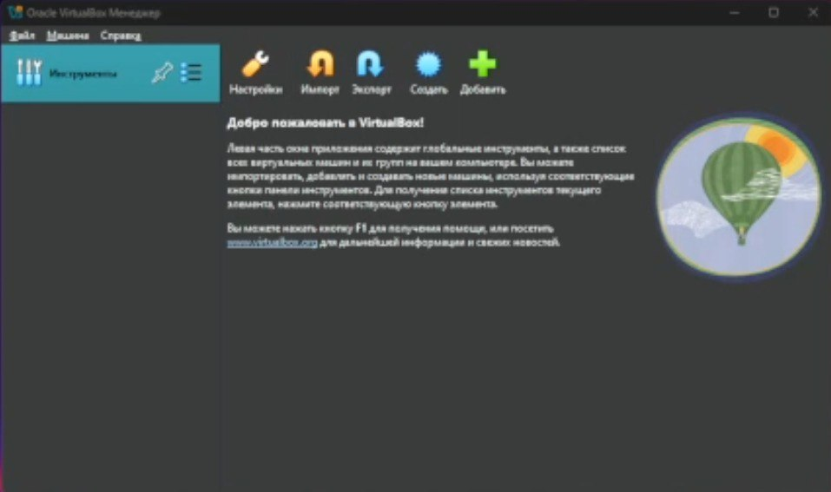

Рис. 1: Открытый VirtualBox

Перехожу к установке. Даю название и образ iso. (рис. 2)

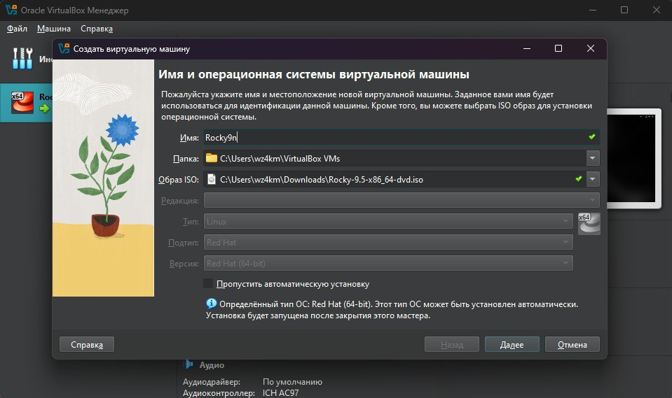

Рис. 2: Начало установки

Устанавливаю имя пользователя и пароль.(рис. 3)

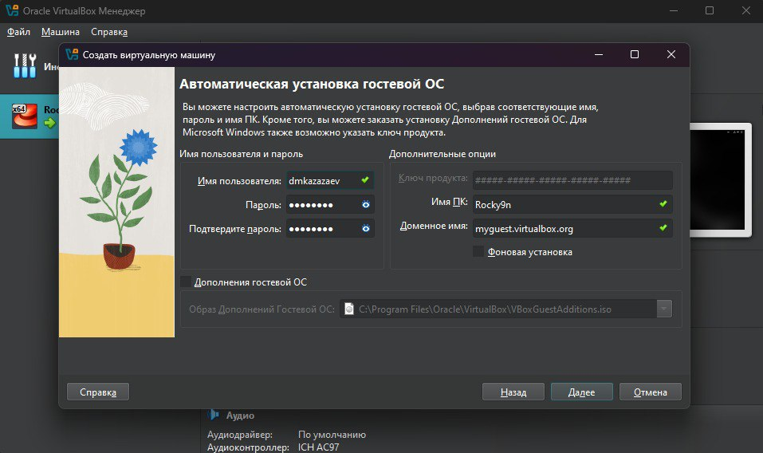

Рис. 3: Установка имени пользователя и пароля

Устанавливаю значения оборудования виртуальной машины(рис. 4)

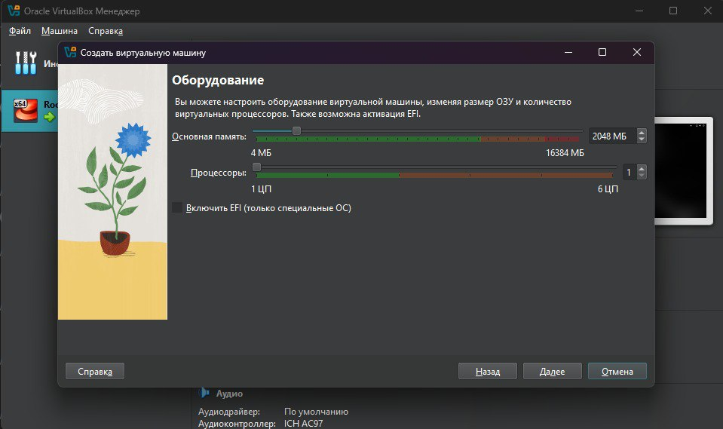

Рис. 4: Установка значений памяти и ЦП

Выделяю необходимый объем памяти ЖД.(рис. 5)

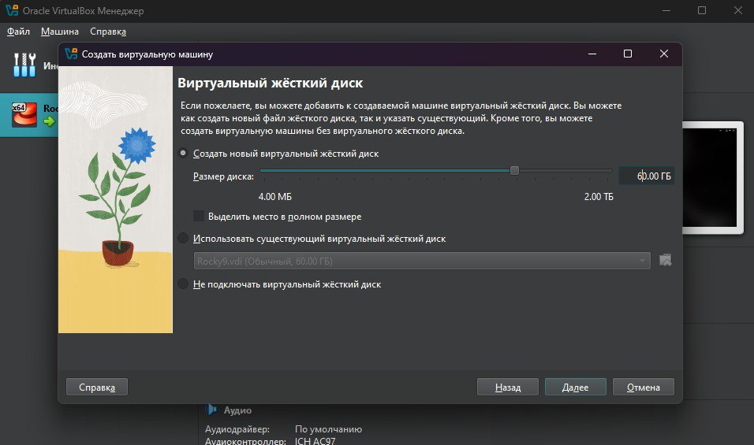

Рис. 5: Выделение объема памЯяти

После всех приготовлений попадаю на главный экран начала установкит нашей ос.(рис. 6)

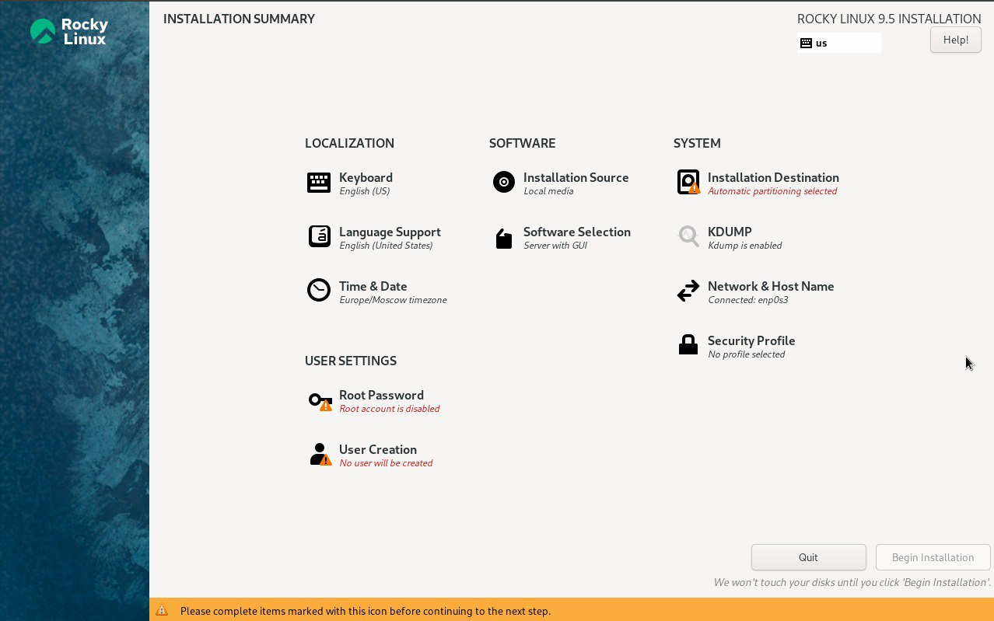

Рис. 6: Начало внутренней настройуки ОС

Доюавляю память нашей вирутальной ОС.(рис. 7)

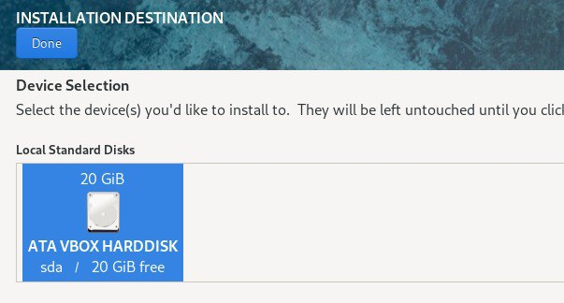

Рис. 7: Добавление памяти

Уставливаю права администратора.(рис. 8)

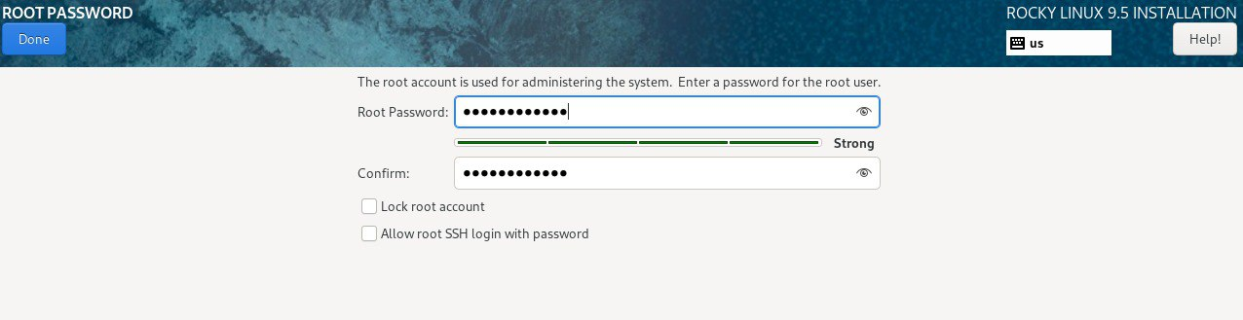

Рис. 8: КУстановка прав администратора

Установка ОС после ее настройки.(рис. 9)

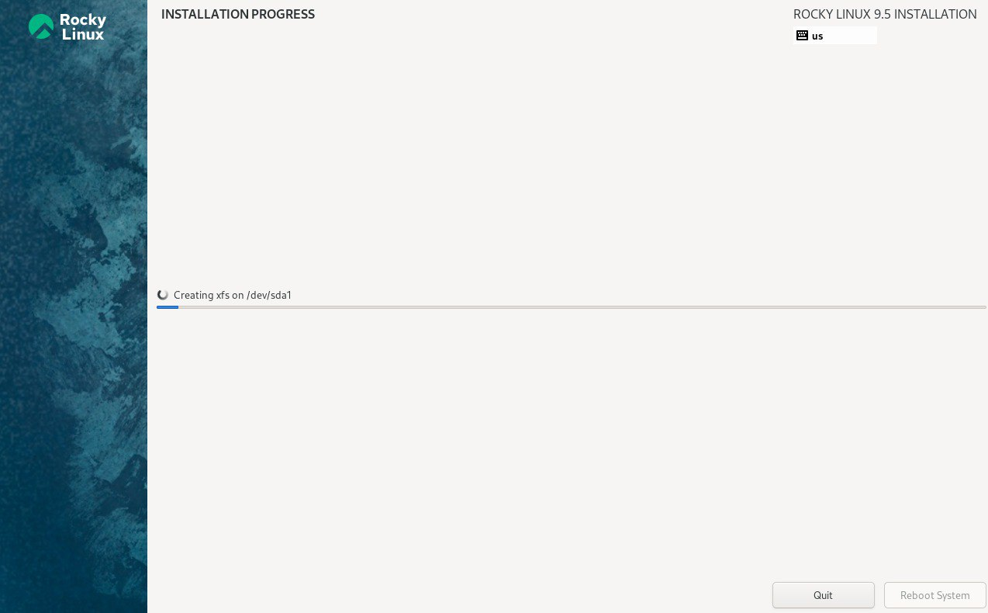

Рис. 9: Установка ОС

## 4.2 Выполнение домашней работы.

Прописав необходимые команды нашел информацию о верисии Линукс, модели иоего ЦП и информацию о гипервизоре.(рис. 10)

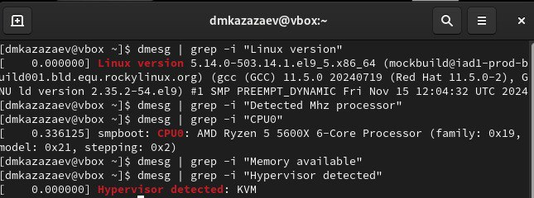

Рис. 10: Найденная информация

Чуть поискав информации и попрбовав разные записи, обнаружил, что остальные команды тоже можно выполнить

Ищу частоту процессора, которая составляет 3693 Mhz. (рис. 11)

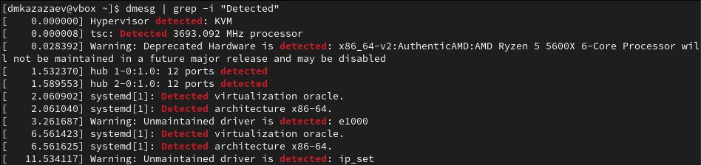

Рис. 11: Cкорость процессора

Ищу количество доступной памяти. (рис. 12)

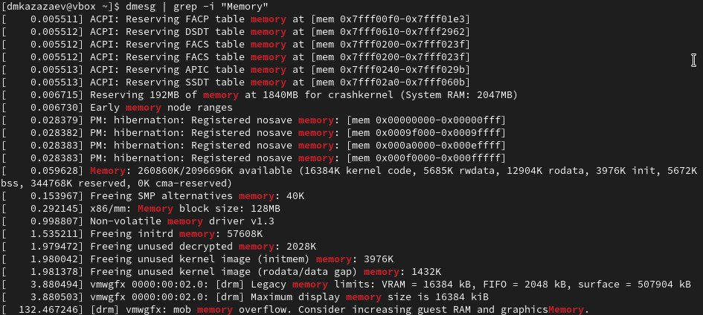

Рис. 12: Информация о доступной памяти

Ищу информацию о типе файловой системы. (рис. 13)

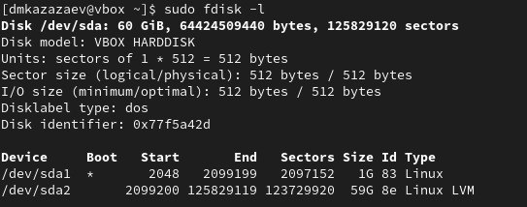

Рис. 13: Про файловую систему

Последней командой ищу последовательность монтирования файловых систем. (рис. 14)

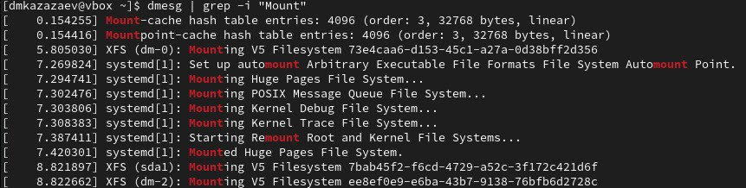

Рис. 14: Про файловую систему

# 5 Вывод

В результате выполнения данной лабораторной работы я вспомнил, как устанавливать операционную систему на виртуальную машину